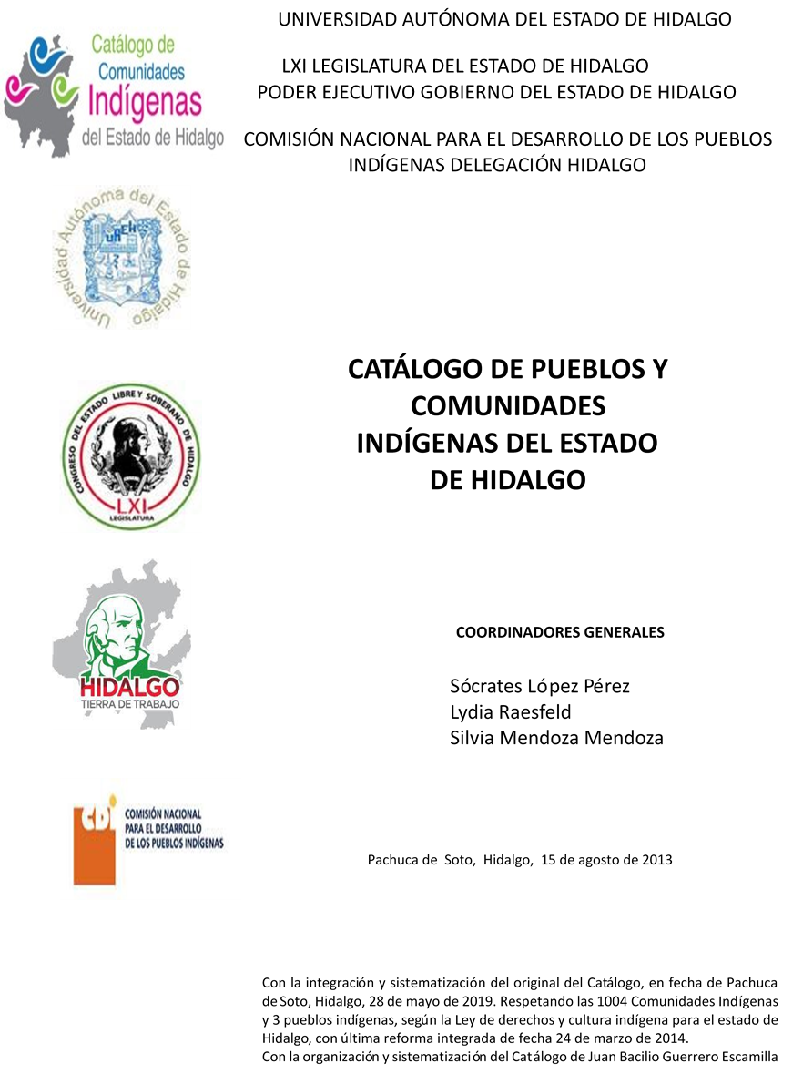

Llano Segundo

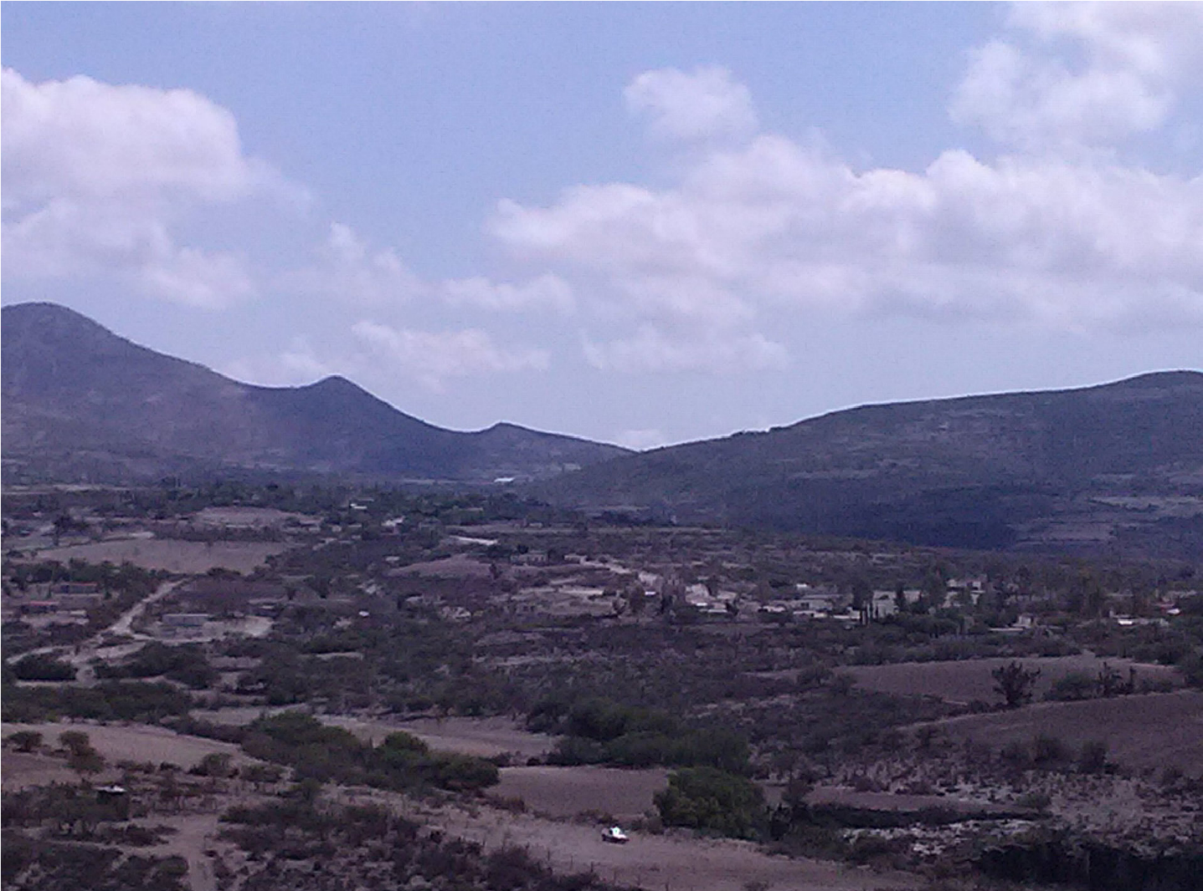
CCIEH: HGOZIM017

Llano Segundo: 130840029

DICTAMEN

Después de analizar la información proveniente del instrumento de levantamiento de información aplicado (cédula) en las localidades seleccionadas (por haber cumplido los requisitos de contar con más de cien habitantes y que mantuvieran un índice superior a la media nacional de hablantes de lenguas indígenas) y de la ponderación de las variables que se consideraron en la metodología de este estudio, el equipo académico de este proyecto considera que la comunidad de Llano Segundo, del Municipio de Zimapán, con clave INEGI 130840029, reúne las estructuras sociales y culturales para ser considerada como INDÍGENA y ser incluida en el Catálogo de Comunidades Indígenas del Estado de Hidalgo con la clave HGOZIM017.

Llano Segundo tiene una fuerte estructura organizativa, que se articula en su forma civil-religiosa, pero que tienen en común la elección de sus representantes a través de la Asamblea General, es en este espacio social donde se eligen a las autoridades locales como el Delegado, el Mayordomo y los distintos comités internos e institucionales.

Es a través de un reglamento interno que se regula la vida jurídica y los valores morales como el respeto y la participación comunitaria, de esta manera se construye el sentido de membrecía y se crean los derechos y obligaciones como parte de una comunidad.

Si bien, esta comunidad tiene un significativo 8 por ciento de Hablantes de Lengua Indígena, se advierte que la lengua sólo es utilizada por las personas mayores, y los jóvenes y niños la están abandonando porque sus padres consideran que es mejor que aprendan el castellano pues les abrirá más oportunidades de desarrollo.

Sobre las prácticas culturales, se observa que las Fiestas Patronales y las creencias están perdiendo fuerza y su carácter unificador.

La apertura del centro de salud ha provocado que menos personas acudan a la medicina tradicional para curar sus males, de hecho los habitantes de esta comunidad ya no manifestaron enfermedades culturales y las parteras han sido sustituidas por los médicos alópatas.

Llano Segundo , Zimapán

Resumen
Clave CCIEH | HGOZIM017
Clave INEGI: | 130840029

PRIORIDAD Y CATEGORÍA | MINIMO REQUERIDO | TOTAL OBTENIDO
1- Hablantes de lengua indígena * | 6.5% | 8.2%
2- Territorio | 30.0% | 90.0%
3- Autoridad tradicional | 10.0% | 50.0%
4- Asamblea comunitaria | 100.0% | 100.0%
5- Comités internos tradicional | 25.0% | 100.0%
6- Autoadscripción | 100.0% | 100.0%
7- Usos y Costumbres para resolver sus conflictos | 20.0% | 80.0%
8- Trabajo comunitario | 100.0% | 100.0%
9- Medicina Tradicional | 25.0% | 50.0%
10- Parteras tradicionales | 100.0% | 0.0%
11- Médicos tradicionales | 25.0% | 0.0%
12- Fiestas del pueblo: Patronal, santos, carnaval, agrícola o climática | 25.0% | 25.0%
13- Relación del ciclo económico con ceremonias | 100.0% | 0.0%
14- Lugares sagrados (cerros, cuevas, piedras…) | 25.0% | 50.0%
15- Música (tradicional, costumbre | 100.0% | 0.0%
16- Danza | 100.0% | 0.0%
17- Leyendas y creencias | 25.0% | 75.0%
18- Vestimenta tradicional | 100.0% | 0.0%
19- Artesanías | 25.0% | 0.0%
20- Origen | 10.0% | 99.0%
21- Reglamentos y/o acuerdos | 100.0% | 100.0%
22- Patrimonio comunitario | 25.0% | 75.0%

*% de PHLI Nacional (INEGI, 2010)
Elaboración: Universidad Autónoma del Estado de Hidalgo con datos del Catálogo de Comunidades Indígenas del Estado de Hidalgo, Agosto de 2013

Llano Segundo , Zimapán

Clave CCIEH | HGOZIM017
Clave INEGI: | 130840029
PRIORIDAD Y CATEGORÍA | ELEMENTOS CULTURALES | PARCIAL OBTENIDO | TOTAL OBTENIDO
1- Hablantes de lengua indígena * | % HLI INEGI | 8% | 8.2%
2- Territorio | Asentamiento y pertenencia a región geocultural (30%) | 30% | 90.0%
 | Panteón-cementerio (15%) | 15%
 | Fuente de agua (10%) | 10%
 | Siembra o potrero (10%) | 10%
 | Lugar de culto (15%) | 15%
 | Delegación (10%) | 0%
 | Espacios comunes (10%) | 10%
3- Autoridad tradicional | Consejo (40%) | 0% | 50.0%
 | Mayordomo (30%) | 30%
 | Delegado (10%) + (10%) si lo denominan en lengua indígena, total (20%) | 10%
 | Auxiliares (10%) | 10%
4- Asamblea comunitaria | Si (100%) No (0%) | 100% | 100.0%
5- Comités internos tradicional | Comité A (25%) | 25% | 100.0%
 | Comité B (25%) | 25%
 | Comité C (25%) | 25%
 | Comité D (25%) | 25%
6- Autoadscripción | Si (100%) No (0%) | 100% | 100.0%
7- Usos y Costumbres para resolver sus conflictos | Resolución de faltas y delitos al interior (40%) | 40% | 80.0%
 | Autoridad comunitaria que resuelve (40%) | 40%
 | Espacio reclusión (20%) | 0%
8- Trabajo comunitario | Si (100%) No (0%) | 100% | 100.0%
9- Medicina Tradicional | Enfermedad cultural A (25%) | 25% | 50.0%
 | Enfermedad cultural B (25%) | 25%
 | Enfermedad cultural C (25%) | 0%
 | Enfermedad cultural D (25%) | 0%
10- Parteras tradicionales | Si (100%) No (0%) | 0% | 0.0%
11- Médicos tradicionales | Médico tradicional A (25%) | 0% | 0.0%
 | Médico tradicional B (25%) | 0%
 | Médico tradicional C (25%) | 0%
 | Médico tradicional D (25%) | 0%
12- Fiestas del pueblo: Patronal, santos, carnaval, agrícola o climática | Fiesta A (25%) | 25% | 25.0%
 | Fiesta B (25%) | 0%
 | Fiesta C (25%) | 0%
 | Fiesta D (25%) | 0%
13- Relación del ciclo económico con ceremonias | Si (100%) No (0%) | 0% | 0.0%
14- Lugares sagrados (cerros, cuevas, piedras…) | Lugar sagrado A (25%) | 25% | 50.0%
 | Lugar sagrado B (25%) | 25%
 | Lugar sagrado C (25%) | 0%
 | Lugar sagrado D (25%) | 0%
15- Música (tradicional, costumbre | Si (100%) No (0%) | 0% | 0.0%
16- Danza | Si (100%) No (0%) | 0% | 0.0%
17- Leyendas y creencias | Leyenda o creencia A (25%) | 25% | 75.0%
 | Leyenda o creencia A (25%) | 25%
 | Leyenda o creencia A (25%) | 25%
 | Leyenda o creencia A (25%) | 0%
18- Vestimenta tradicional | Si (100%) No (0%) | 0% | 0.0%
19- Artesanías | Artesanía A (25%) | 0% | 0.0%
 | Artesanía B (25%) | 0%
 | Artesanía C (25%) | 0%
 | Artesanía D (25%) | 0%
20- Origen | Por cada año (0.5%) máximo 50% | 49% | 99.0%
 | Mito fundacional (25%) | 25%
 | Hecho colectivo A (5%) | 5%
 | Hecho colectivo B (5%) | 5%
 | Hecho colectivo C (5%) | 5%
 | Hecho colectivo D (5%) | 5%
 | Hecho colectivo E (5%) | 5%
21- Reglamentos y/o acuerdos | Si (100%) No (0%) | 100% | 100.0%
22- Patrimonio comunitario | Patrimonio A (25%) | 25% | 75.0%
 | Patrimonio B (25%) | 25%
 | Patrimonio C (25%) | 25%
 | Patrimonio D (25%) | 0%
*% de PHLI Nacional (INEGI, 2010)

Llano Segundo , Zimapán

Clave CCIEH | HGOZIM017
Clave INEGI: | 130840029
%
0
10
%
20
%
30
%
40
%
50
%
60
%
%
70
80
%
90
%
%
100
1- Hablantes de lengua indígena *
2- Territorio
3- Autoridad tradicional
4- Asamblea comunitaria
5- Comités internos tradicional
6- Autoadscripción
7- Usos y Costumbres para resolver sus conflictos
8- Trabajo comunitario
9- Medicina Tradicional
10-
Parteras tradicionales
Médicos tradicionales
11-
Fiestas del pueblo: Patronal, santos, carnaval,
12-
agrícola o climática
Relación del ciclo económico con ceremonias
13-
14-
Lugares sagrados (cerros, cuevas, piedras…)
Música (tradicional, costumbre
15-
16-
Danza
17-
Leyendas y creencias
18-
Vestimenta tradicional
Artesanías
19-
Origen
20-
21-
Reglamentos y/o acuerdos
Patrimonio comunitario
22-

OBTENIDO REQUERIDO

*% de PHLI Nacional (INEGI, 2010)
Elaboración: Universidad Autónoma del Estado de Hidalgo con datos del Catálogo de Comunidades Indígenas del Estado de Hidalgo
Agosto de 2013

